Cambios para el informe «Trabajo 1 Hidrometeorología David y Juli»
Lo que hay que copiar al documento original está resaltado en amarillo. La numeración de secciones, figuras y tablas es la de esa versión. Los cambios van en el orden del informe: primero correcciones pequeñas, luego las figuras con la nueva escala de color, la subsección nueva sobre la corrección del sesgo de ERA5 (que entra al final de la sección 12, para no renumerar nada) y por último la conclusión y la referencia.

A. Correcciones de texto

1. Área de la delimitación con GLO-30
Dónde: Sección 1, párrafo después de la Figura 1.
Texto actual: Para los cálculos de las secciones siguientes se usó una delimitación hecha con el DEM Copernicus GLO-30, su área coincide con la de QGIS (35992 km²) con una diferencia de 0.4%.
Texto nuevo:
Para los cálculos de las secciones siguientes se usó una delimitación hecha con el DEM Copernicus GLO-30 remuestreado a 90 m, que da 35 992 km². Su área coincide con la de HydroSHEDS (35 841 km²; Lehner et al., 2008) con una diferencia de 0.4 %. La diferencia con la Tabla 1 (35 283 km², 2 %) se debe a la resolución del DEM usado en QGIS.
35 992 km² es el área de GLO-30, no la de QGIS; la de QGIS es la de la Tabla 1. El 0.4 % es la diferencia con HydroSHEDS.

2. Explicación del sesgo de ERA5
Dónde: Sección 9, final del párrafo que empieza «Cada producto se convirtió a mm/mes…».
Texto actual: Parte de la sobreestimación de la precipitación de ERA 5 y ERA 5 LAND podría ser explicada al considerar que esta se acumula a partir de los pronósticos de corto plazo del modelo, es decir, no hay una corrección de la lluvia combinando el satélite con estaciones. Otra posible explicación podría ser la resolución espacial y la topografía compleja que el modelo suaviza y no representa bien.
Texto nuevo:
Las unidades se verificaron: en la Amazonia y los Llanos ERA5 coincide con CHIRPS (razón de 0.89 a 0.98), y la sobrestimación crece en los Andes hasta ≈ 3 en esta cuenca. La precipitación de ERA5 no es una observación: se acumula a partir de los pronósticos de corto plazo del modelo, y ERA5 no asimila pluviómetros (Hersbach et al., 2020); ERA5-Land la toma de ERA5 por interpolación (Muñoz-Sabater et al., 2021). La resolución, en cambio, no explica el exceso: el campo del IDEAM degradado a la celda de ERA5 (0.25°) conserva su media y su balance sigue cerrando (−5.6 %), y remuestrear ERA5 a 90 m de forma bilineal no cambia su error (+391 %). El sesgo surge de la física del modelo sobre una topografía mal representada (dos cordilleras y un valle interandino) y persiste porque no hay estaciones que lo corrijan.
«combinando el satélite con estaciones» describe a CHIRPS, no a ERA5. El nuevo texto agrega las dos pruebas que hicimos (unidades y resolución).

3. Referencia a una tabla que no existe
Dónde: Sección 9, párrafo antes de la Figura 13.
Texto actual: La Tabla 15 resume sus estadísticos sobre la cuenca, y la Figura 14 muestra la razón entre cada producto y el campo del IDEAM.
Texto nuevo:
Sobre la cuenca, la precipitación media es de 1985 mm/año con el IDEAM, 2026 mm/año con CHIRPS (+2 %), 5961 mm/año con ERA5-Land y 5976 mm/año con ERA5 (+200 %); la correlación espacial con el IDEAM es de 0.89 para CHIRPS y de −0.06 para los dos reanálisis. La Figura 14 muestra la razón entre cada producto y el campo del IDEAM.
La Tabla 15 del informe es la de precipitación mensual; la tabla de estadísticos por producto no quedó en esta versión.

4. Título de la sección 10
Dónde: Título de la sección 10.
Texto actual: Blande hídrico con cada producto
Texto nuevo:
Balance hídrico con cada producto

5. Referencia a la sección del balance
Dónde: Sección 10, primera frase.
Texto actual: …se repitió el balance del punto 9…
Texto nuevo:
…se repitió el balance de la sección 8…

6. Errata
Dónde: Sección 11, primer párrafo.
Texto actual: …según quedará por encima o por debajo…
Texto nuevo:
…según quedara por encima o por debajo…

7. Figura citada
Dónde: Sección 11, segundo párrafo.
Texto actual: En cada celda se identificaron además tres cosas (Figura 16):
Texto nuevo:
En cada celda se identificaron además tres cosas (Figura 18):

8. Leyenda de la Figura 18 incompleta
Dónde: Leyenda de la Figura 18.
Texto actual: Figura 18. Mes de máxima lluvia, número de picos del ciclo anual e índice de estacionalidad
Texto nuevo:
Figura 18. Mes de máxima lluvia, número de picos del ciclo anual e índice de estacionalidad de Walsh y Lawler en cada celda.

B. Figuras de precipitación con la nueva escala de color
Todos los mapas de precipitación usan ahora la misma paleta (rojo en lo seco, amarillo cerca de la media de la cuenca, azul en lo lluvioso), con el mismo color para cada valor en todos los mapas, incluida la figura nueva del mapeo de cuantiles. Reemplazar la imagen de las Figuras 2, 4, 13 y 16 por estas (las leyendas no cambian). Las Figuras 8 y 15 (escorrentía) no cambian.
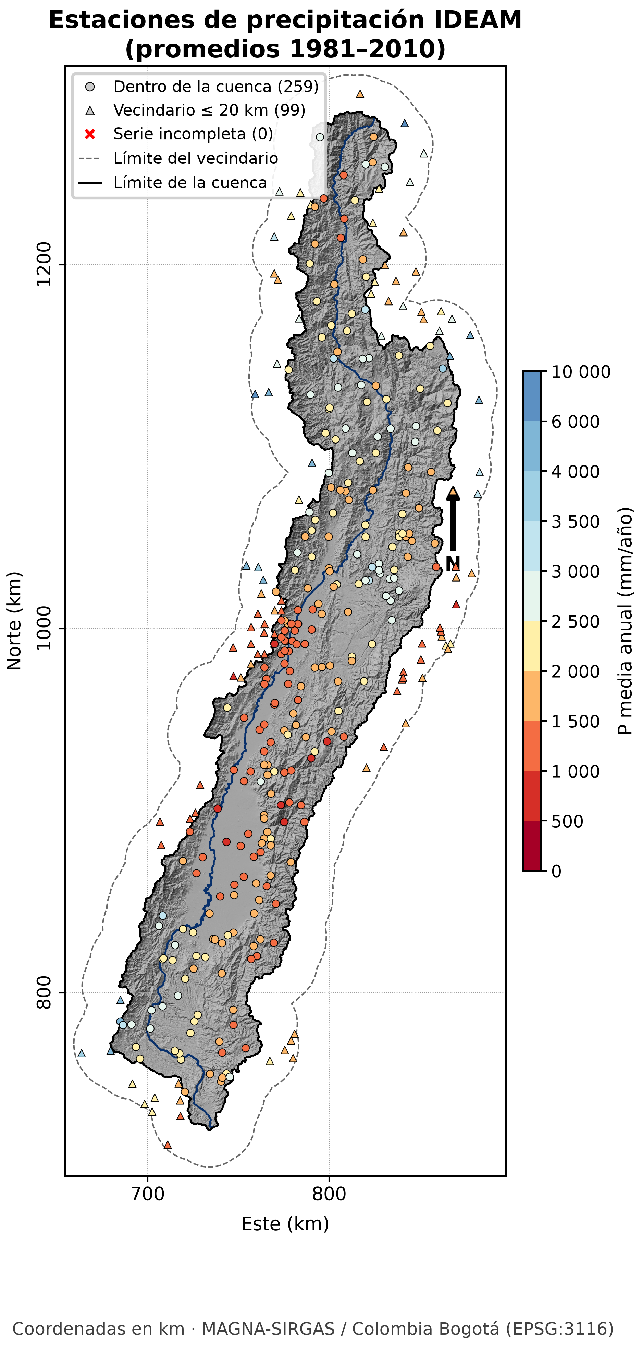
Figura 2. (reemplazar imagen)
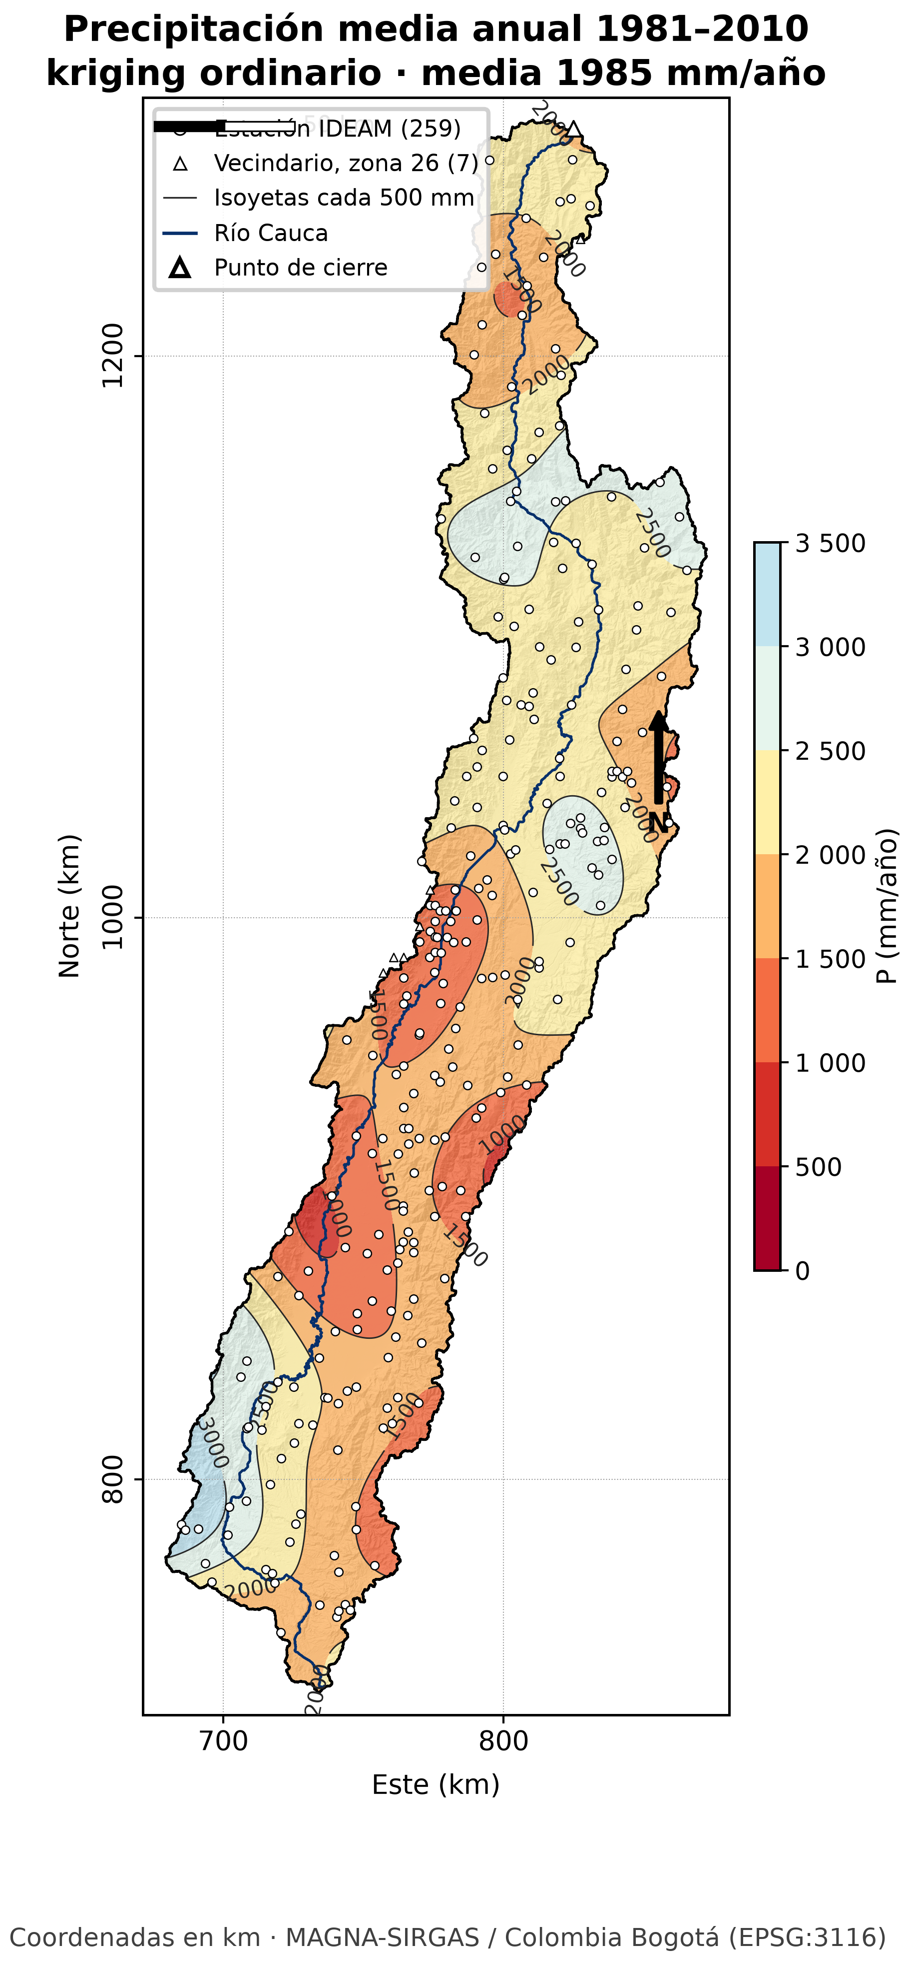
Figura 4. (reemplazar imagen)
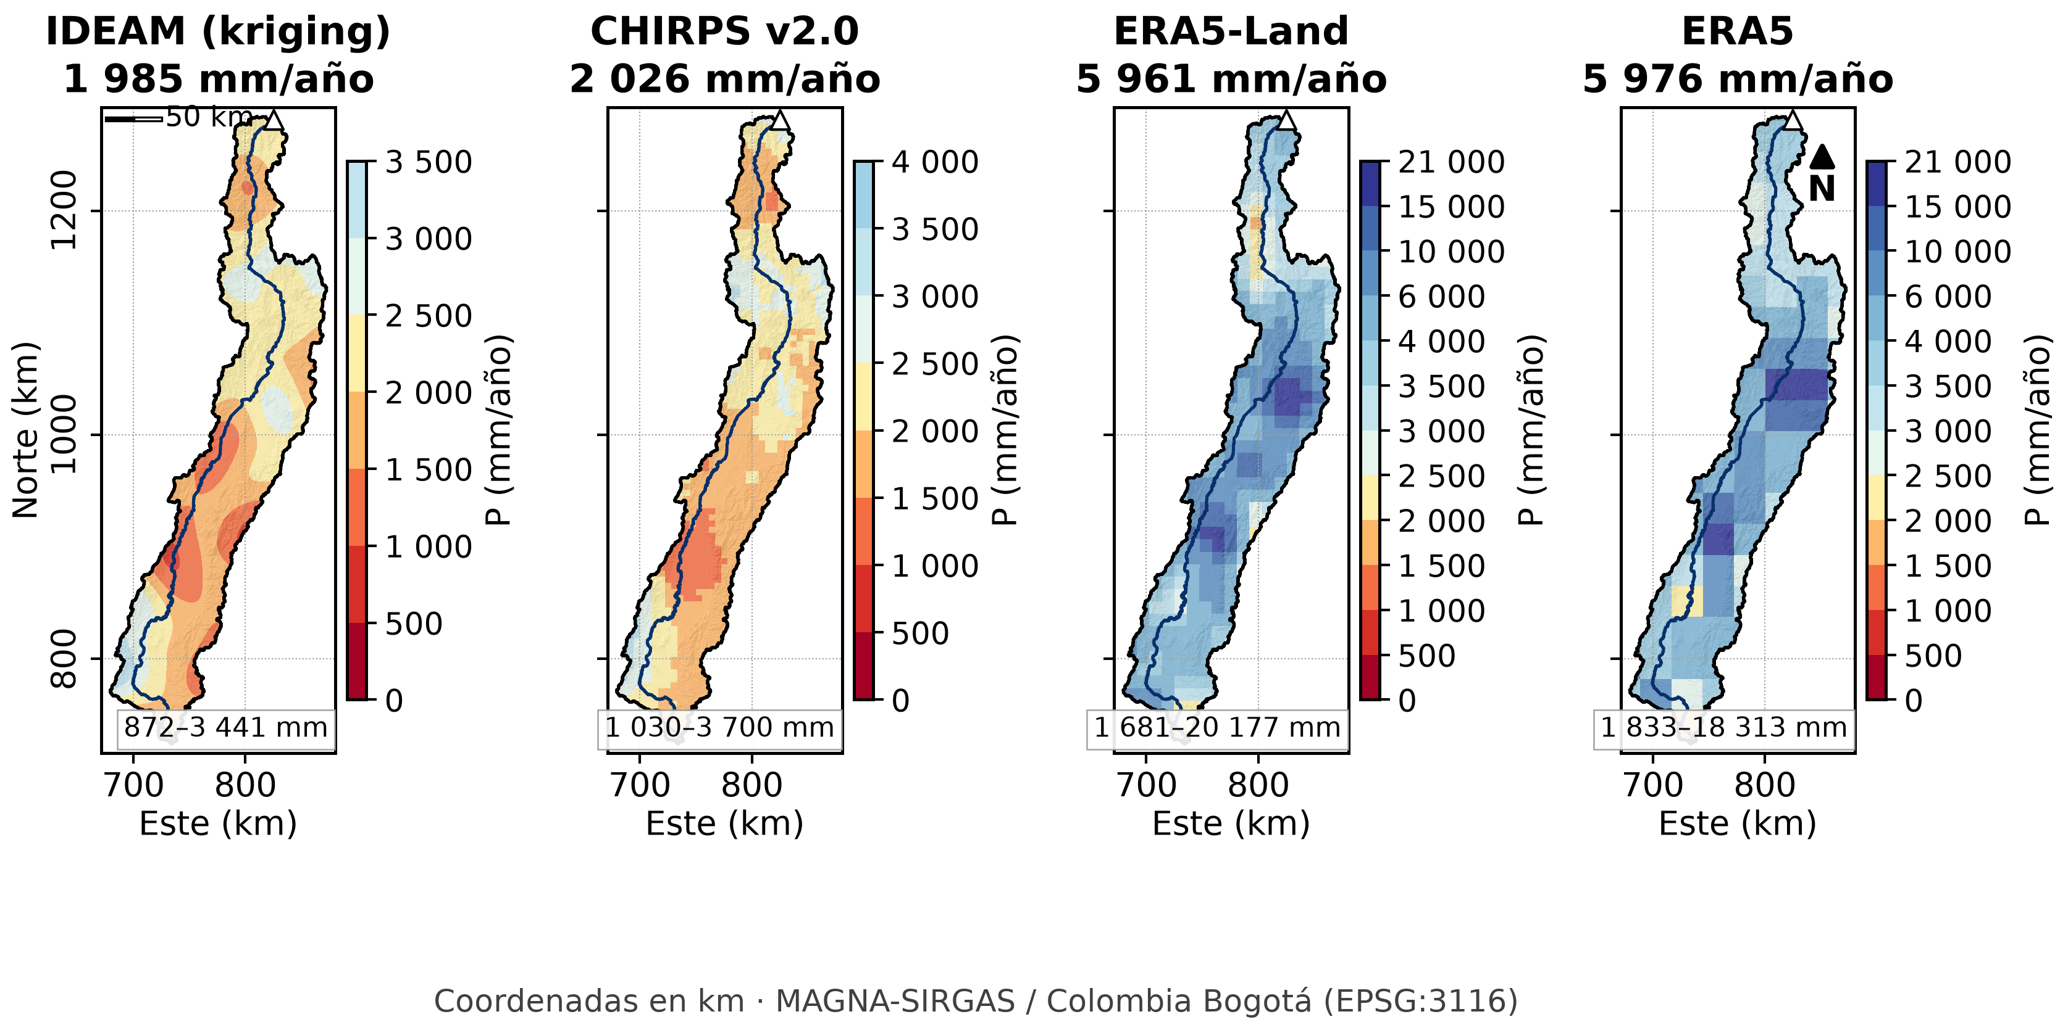
Figura 13. (reemplazar imagen)
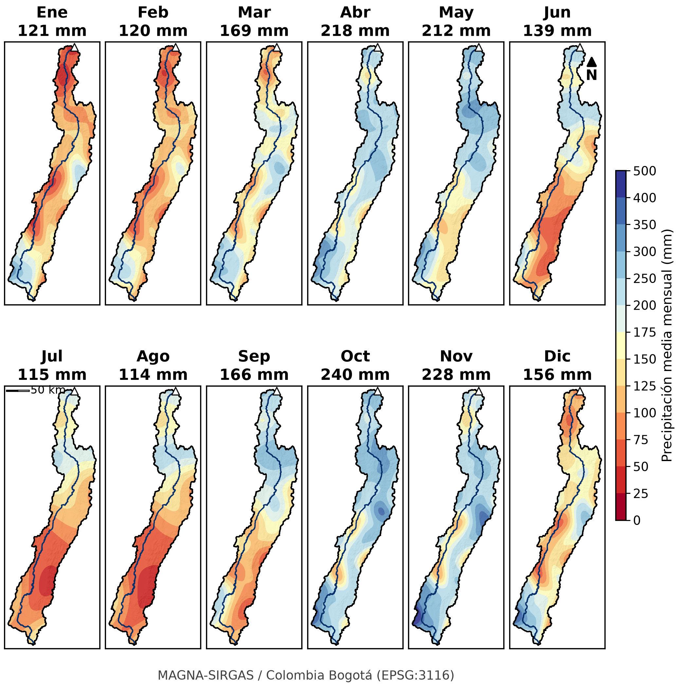
Figura 16. (reemplazar imagen)

C. Subsección nueva: corrección del sesgo de ERA5 y ERA5-Land
Dónde: al final de la sección 12, después del párrafo «En conjunto, CHIRPS es el mejor producto…». Va como subsección con título en negrita, igual que «Diagrama de Taylor».
Corrección del sesgo de ERA5 y ERA5-Land por mapeo de cuantiles (análisis adicional)
Para saber si los reanálisis pueden usarse una vez corregidos, se aplicó un mapeo de cuantiles empírico (Gudmundsson et al., 2012), celda a celda y por mes calendario: cada valor mensual de ERA5 se reemplaza por el valor de la referencia que ocupa el mismo cuantil en la distribución de ese mes. Del IDEAM solo se tienen las normales 1981–2010, no series mensuales por estación, así que se usó como referencia CHIRPS v2.0, que está corregido con estaciones, promediado en la celda de cada reanálisis. El método corrige toda la distribución (media, varianza y extremos), pero conserva el orden de los valores de ERA5 en cada mes, así que no corrige el momento en que llueve. Para evaluarlo sin circularidad se calibró con 1981–1995 y se validó con 1996–2010, y el balance se comparó con los caudales observados, que el método no usa.
La Figura 21 muestra la precipitación y la escorrentía de los dos reanálisis antes y después de la corrección, con las mismas escalas de color de los demás mapas, y la Tabla 17 resume el balance y la variabilidad.
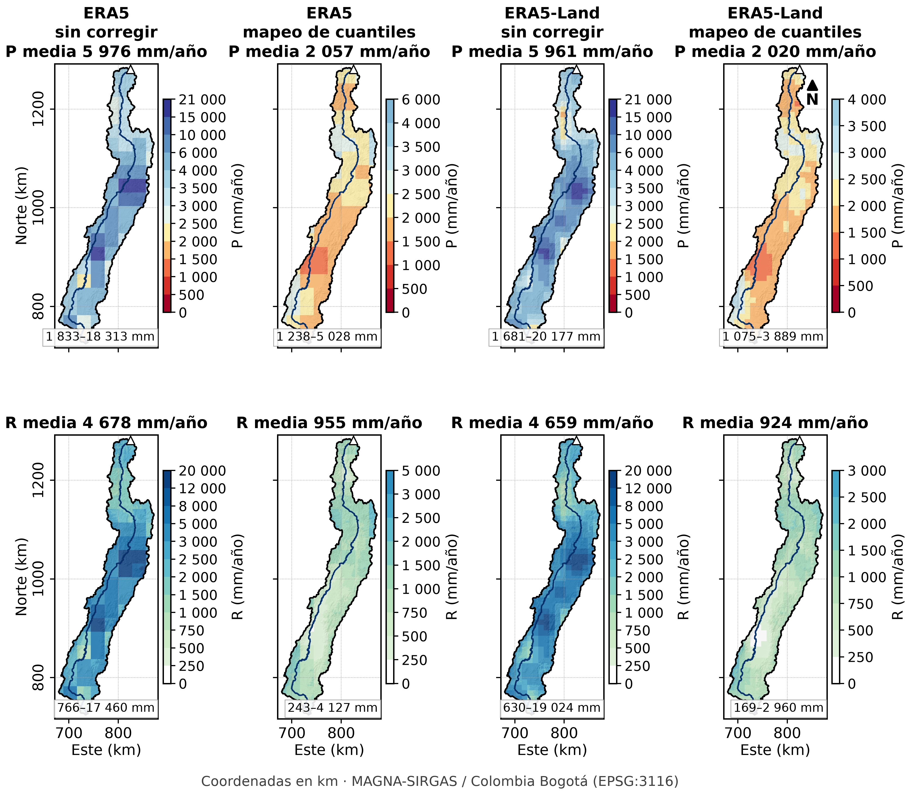
Figura 21. Precipitación media anual (arriba) y escorrentía de largo plazo R = P − ETR (abajo) de ERA5 y ERA5-Land sin corregir y corregidas por mapeo de cuantiles (1981–2010), con la ETP de Hargreaves y Budyko celda a celda.
Tabla 17. Balance y variabilidad de la precipitación de ERA5 y ERA5-Land antes y después del mapeo de cuantiles (1981–2010).
Fuente | P (mm/año) | Error en el cierre (%) | Error abs. medio, 9 estaciones (%) | r espacial con el IDEAM | CV interanual (%) | r anual P–Q (Bolombolo / La Pintada / Pto. Valdivia)
IDEAM (kriging) | 1985 | −5.3 | 4.5 | — | — | —
CHIRPS v2.0 | 2026 | −2.2 | 5.3 | 0.89 | 10.8 | 0.92 / 0.94 / 0.91
ERA5 sin corregir | 5976 | +392 | 447 | −0.06 | 7.1 | 0.56 / 0.58 / 0.78
ERA5 corregido | 2057 | +0.5 | 6.7 | 0.81 | 8.7 | 0.62 / 0.64 / 0.82
ERA5-Land sin corregir | 5961 | +390 | 452 | −0.06 | 7.6 | 0.58 / 0.59 / 0.79
ERA5-Land corregido | 2020 | −2.7 | 5.2 | 0.88 | 9.6 | 0.62 / 0.64 / 0.82
En la validación (1996–2010, años no usados en la calibración), el sesgo frente a CHIRPS pasa de +184 % a −2.7 % en ERA5 y de +193 % a −1.5 % en ERA5-Land, y la correlación mensual sube de 0.71–0.76 a 0.91. Con la corrección completa, el balance cierra con +0.5 % (ERA5) y −2.7 % (ERA5-Land), el error en las estaciones queda en 5–7 %, como con el IDEAM y CHIRPS, el ciclo anual coincide con el del IDEAM (máximo en octubre) y el patrón espacial se recupera (r = 0.81 y 0.88). La escorrentía media pasa de unos 4670 mm/año a 924–955 mm/año, cerca de los 950 mm/año observados (Figura 21).
Sin embargo, casi todo lo que se corrige viene de la referencia: la media, el ciclo y el patrón espacial corregidos son, en esencia, los de CHIRPS vistos con la celda del reanálisis. La única información propia de ERA5 que sobrevive es la secuencia temporal, y esa sigue siendo débil. Corregida, su lluvia anual se correlaciona con el caudal anual solo entre 0.62 y 0.82, frente a 0.91–0.94 de CHIRPS, y su variabilidad interanual sigue siendo menor que la observada (CV de 9 % frente a 11 %). El mapeo de cuantiles vuelve utilizable a ERA5 cuando se necesitan sus otras variables o series en tiempo casi real, pero para el balance hídrico de esta cuenca no supera a CHIRPS.

D. Conclusión sobre los productos

9. Conclusión de ERA5 con el resultado del mapeo de cuantiles
Dónde: Conclusiones, viñeta de CHIRPS y ERA5: reemplazar las dos últimas frases.
Texto actual: Un escalamiento lineal mensual podría corregir la media y el ciclo anual. Sin embargo, un quantile mapping con series de estaciones o un Downscaling podría ser más adecuado para corregir el sesgo.
Texto nuevo:
No deben usarse sin corregir su sesgo. Un mapeo de cuantiles con CHIRPS como referencia corrige su media, su ciclo y su patrón espacial (cierre de +0.5 % y −2.7 %), pero no su variabilidad interanual: la lluvia corregida se correlaciona con el caudal anual solo entre 0.62 y 0.82, frente a 0.91–0.94 de CHIRPS. Una corrección más completa requeriría series de estaciones del IDEAM como referencia o una reducción de escala dinámica (downscaling dinámico) con un modelo regional como WRF (Posada-Marín et al., 2019).

E. Referencia nueva
Agregar en orden alfabético (después de Funk et al., 2015):
Gudmundsson, L., Bremnes, J. B., Haugen, J. E. y Engen-Skaugen, T. (2012). Technical Note: Downscaling RCM precipitation to the station scale using statistical transformations – a comparison of methods. Hydrology and Earth System Sciences, 16, 3383–3390.

